Leesbingo

Met twee verschillende sokken aan | In mijn kamer | Met  mijn muts op | In de auto | In het gras
In de woonkamer | Na een knuffel | Voor ik ga  slapen | Na het avondeten | In een hoek
In mijn pyjama | Op een kussen | 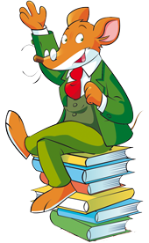 | Op maandag | Terwijl ik iets geks aan had
Voor het ontbijt | In de zetel | Op de trap of een trapje | In de keuken | Zittend op de vloer
Op de schoot van … | Op een donderdag | Onder de tafel | In de badkamer | In mijn bed
Leesbingo

Met twee verschillende sokken aan | In mijn kamer | Met  mijn muts op | In de auto | In het gras
In de woonkamer | Na een knuffel | Voor ik ga  slapen | Na het avondeten | In een hoek
In mijn pyjama | Op een kussen |  | Op maandag | Terwijl ik iets geks aan had
Voor het ontbijt | In de zetel | Op de trap of een trapje | In de keuken | Zittend op de vloer
Op de schoot van … | Op een donderdag | Onder de tafel | In de badkamer | In mijn bed

